SUDOKO-Staffel
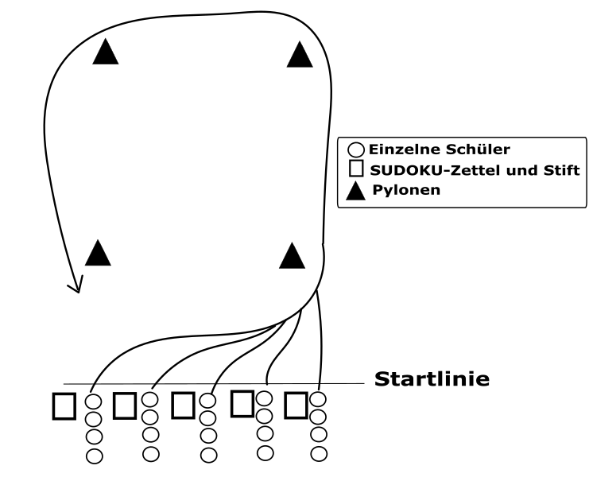
Es werden 4 – 5 Teams gebildet, die sich in einer Reihe hinter einer Startlinie befinden. Jedes Team erhält einen Sudoku-Zettel und einen Stift. Ziel ist es, den Sudoku-Zettel korrekt zu lösen. Während des Spiels, muss von jedem Team immer ein Mitglied um die Pylonen laufen. Nach jeder Runde wird der Läufer gewechselt.
.

Runde 1 Runde 2
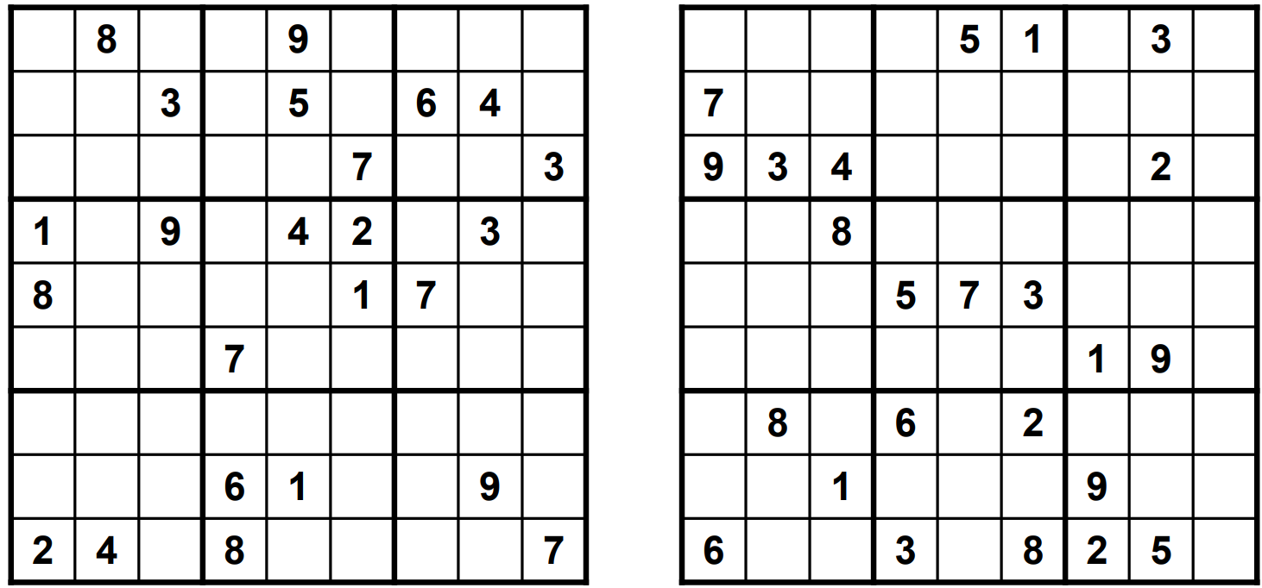
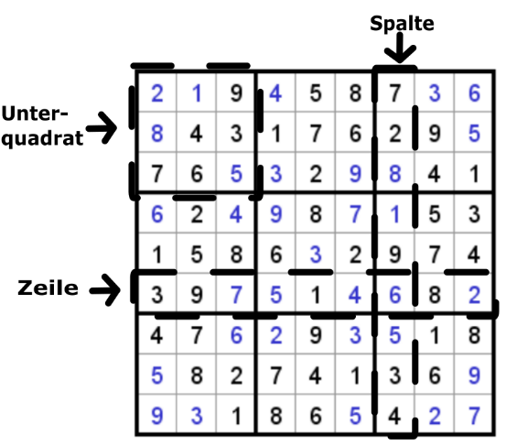
Regeln
Ziel ist es, jede Zeile, jede Spalte und jedes Unterquadrat mit den Ziffern von 1 bis 9 zu befüllen. Die Reihenfolge ist dabei egal. Es darf aber auf keinen Fall eine Ziffer doppelt in einem der genannten Bereiche vorkommen.

